VJERONAUK
ZADATAK: IZREŽI I ZALIJEPI SLIKE OKO ŠARENE HALJINE KOJU SMO NAPRAVILI NA SATU VJERONAUKA. POREDAJ SLIKE PREMA REDOSLJEDU. OBOJI SLIKE.

JOSIP EGIPATSKI

4 2
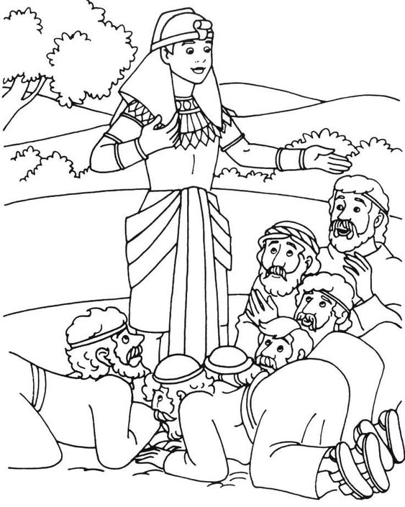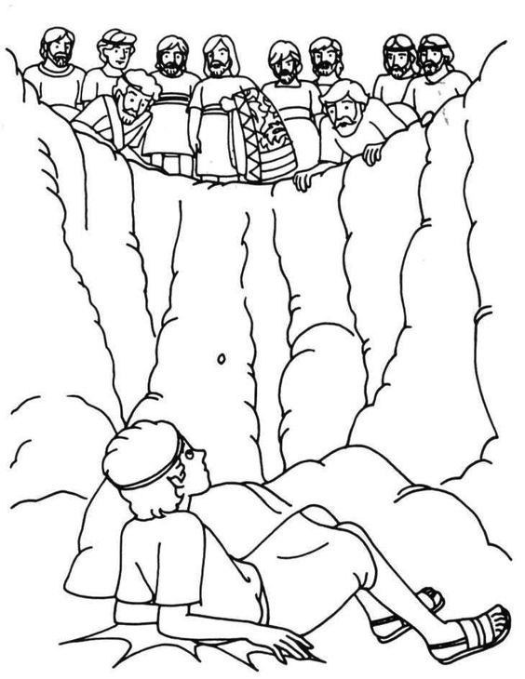

3 1
